姓名： | 张小朋 | 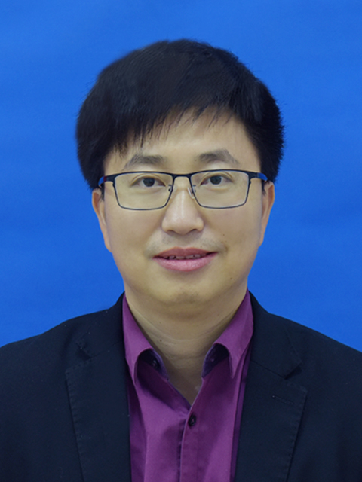
出生年月： | 1986年10月
职称： | 副教授
学历（学位） | 博士研究生，理学博士
导师类别 | 博士生导师/学术型硕士生导师
研究方向： | 分子基功能材料
招生专业 | 化学
联系方式 | Tel: 17763818168  Email: zxp_inorganic@126.com
1. 个人简介：
2015.12-至今, 海南师范大学化学与化工学院, 副教授
2014.7至2015.12, 南京大学环境学院, 博士后, 合作导师：刘福强 教授
2009.9-2014.7, 南京大学化学化工学院, 硕博连读, 导师：游效曾 院士
2005.9-2009.7, 海南师范大学化学与化工学院, 本科
2. 目前研究方向
光电功能材料的合成、污染物的选择性去除
3. 承担科研项目
(1) 国家自然科学基金地区基金-高不对称因子（g_{lum}）圆偏振磷光铂配合物的合成(21961009), 2020.1-2023.12
(2) 海南省自然科学基金高层次人才项目-基于手性铂配合物的圆偏振磷光材料的合成及性能研究(220RC591), 2020.12-2023.12
4. 科研成果
以第一作者或通讯作者在Inorg. Chem.、J. Mater. Chem. C、Dyes Pigments、Front. Chem.、Dalton Trans.、J. Rare. Earth.、Inorg. Chim. Acta等刊物上发表SCI论文30多篇，其中二区及以上文章10篇，以第一发明人授权中国发明专利两项。
近3年代表性成果如下：
(1) Tunable circularly polarized luminescence of sol-gels based on chiral cyclometalated platinum(II) complexes, Dyes Pigments , 2022, 201, 110228. (二区top)
(2) Mechanochromic luminescent property and anti-counterfeiting application of AIE-active cyclometalated platinum(II) complexes featuring a fused five-six-membered metallacycle, Dyes Pigments, 2022, 197, 109857. (二区top)
(3) Mechanochromic luminescence properties of fluoro-substituted pinene-containing cyclometalated platinum(II) complexes with multiple triplet excited states, Dalton Trans., 2021 50, 8938–8946. (二区)
(4) Enhanced Circularly Polarized Luminescence Activity in Chiral Platinum(II) Complexes With Bis- or Triphenylphosphine Ligands, Front. Chem., 2020, 8, 303. (二区)
(5) Enhanced circularly polarized luminescence in fluoro-substitutedN^C^N-coordinating platinum(II) complexes, Inorg. Chim. Acta, 2022, 541, 121067.
(6) Improved mechanochromism and mechanoluminescence in fluoro-substituted N^N^C-coordinating cyclometalated platinum(II) complexes, Inorg. Chim. Acta, 2021, 523, 120411.
(7) Solid-state spectroscopic properties of dinuclear cyclometalated Pt(II) complexes with different bridging ligands and anions, Inorg. Chim. Acta, 2021, 515, 120072.
(8) Highly efficient removal of Cu(II) by novel dendritic polyamine–pyridine-grafted chitosan beads from complicated salty and acidic wastewaters , RSC Adv., 2020, 10, 19943–19951.
(9) 张小朋, 史载锋, 王丽丽, 张大帅, 祁晓炜. 一种偕胺肟基吡啶螯合树脂及其制备方法. 201810884098.X
(10) 张小朋, 史载锋, 孙诗书, 张花红, 张大帅. 一种吡啶功能化海藻酸钠吸附剂的制备方法. 202011176756.3

